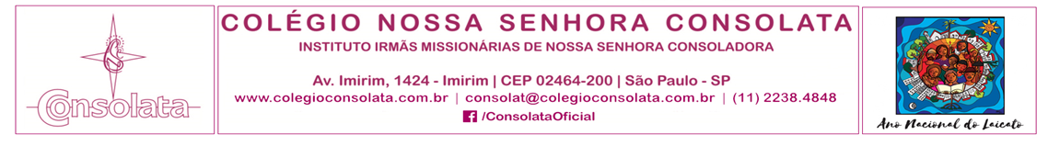
Com. NOR Nº 30/18 São Paulo, 29 de novembro de 2018.

Senhores Pais e Familiares,

Temos a grande alegria em convidá-los para participar da Missa em Ação de Graças pela conclusão do Ensino Fundamental de seu filho/a.
Como comunidade educativa queremos expressar nosso louvor, gratidão e reconhecimento a Deus pela soma de saberes dos nossos alunos e pedir as luzes necessárias para a futura caminhada escolar, compreendida no Ensino Médio, curso específico de preparação para o vestibular.
Desde já, agradecemos a sua parceria, nessa caminhada formativa, e contamos com a presença da sua família para juntos, fazermos a nossa oferta a Deus que nos acompanha hoje e sempre.

Dia: 14 de dezembro de 2018.

Horário: 20h (chegar às 19h30).

Local: Paróquia Nossa Senhora de Fátima do Imirim.

Traje dos alunos: Calça jeans e camiseta do uniforme.

Jesus agradece a sua participação.
Abraços carinhosos,
DIREÇÃO e NOR – Núcleo de Orientação Religiosa
2018 – Ano Nacional do Laicato

